Домашнее задание по сольфеджио и ЭТМ для 8 класса
Группа В (занятия по четвергам)
1. Выучить наизусть определения следующих терминов: отклонение, модуляция, тональности первой степени родства.
2. Найти тональности первой степени родства к E-dur, H-dur, gis-moll и c-moll.
Пример записи: C-dur: a-moll, F-dur, d-moll, G-dur, e-moll, f-moll.
3. Подготовиться к слуховому анализу интервалов (в том числе тритоны):
А) Пройдите по данной ссылке: https://xn--80ahdkilbo1bvw1el.xn--p1ai/
Б) У вас появится следующее окно:
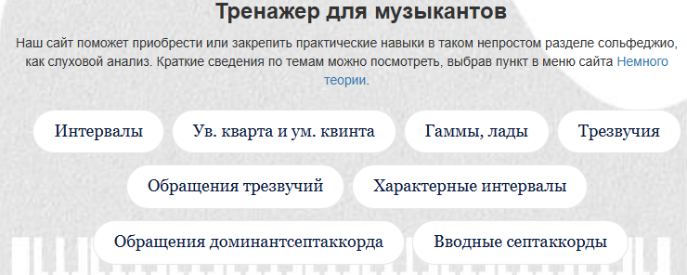
Ваша задача слушать интервалы и тритоны. Тритоны здесь вынесены в отдельную группу, поэтому сначала выбирайте раздел «Интервалы», а после слушайте раздел «Ув. Кварта и ум. Квинта».

